# Cuvânt înainte

Prezentul raport asupra activităţii Autorității Electorale Permanente (AEP) cuprinde informaţii despre activitatea desfăşurată şi rezultatele obţinute în cursul anului 2012, oferind totodată o imagine cuprinzătoare a rolului şi importanţei instituţiei în sistemul electoral românesc.

În anul 2012, AEP a derulat proiecte şi programe care au avut următoarele obiective:

* Organizarea şi coordonarea activităţilor şi resurselor necesare pentru derularea alegerilor pentru autorităţile administraţiei publice locale din 9 iunie 2012, a referendumului naţional din 29 iulie 2012 şi a alegerilor pentru Camera Deputaţilor şi Senat din 9 decembrie 2012;
* Îmbunătățirea legislaţiei electorale prin:
* Codificarea, eliminarea lacunelor și remedierea disfuncționalităților constatate;
* Transpunerea recomandărilor Grupului Statelor împotriva Corupției (GRECO) în materia finanțării partidelor politice și a campaniilor electorale;
* Înființarea și operaționalizarea Registrului Electoral;
* Asigurarea unui grad ridicat de integritate și transparență al proceselor electorale;
* Actualizarea delimitării colegiilor uninominale pentru alegerea celor două Camere ale Parlamentului și a secțiilor de votare;
* Realizarea de campanii de informare şi educare destinate creşterii gradului de implicare a alegătorilor în procesele electorale;
* Îmbunătățirea cooperării cu alte instituții, prin semnarea de protocoale de colaborare cu Curtea de Conturi, Agenția Națională de Integritate, Direcția de Evidență a Persoanelor și Administrarea Bazelor de Date;
* Demararea procesului de transformare a AEP într-un centru regional de excelență pentru bunele practici în materie electorală.

Modalitatea de îndeplinire a acestor obiective a fost apreciată pozitiv de OSCE/ODIHR în raportul final al Echipei de Experţi Electorali OSCE/ODIHR privind alegerile parlamentare din 9 decembrie 2012[1], precum și de Grupul Statelor împotriva Corupției, în raportul de conformitate privind România din cea de-a treia rundă de evaluare[2] adoptat la Strasbourg la data de 7 decembrie 2012.

Ambele foruri internaționale reliefează necesitatea suplimentării resurselor financiare și umane alocate AEP pentru îndeplinirea atribuţiilor prevăzute de lege[3].

Folosim acest prilej pentru a adresa mulţumiri tuturor instituţiilor şi organismelor implicate în organizarea şi desfăşurarea proceselor electorale, și în special Guvernului României, pentru colaborarea și sprijinul oferit în vederea îndeplinirii acestor obiective.

# Despre Autoritatea Electorală Permanentă

AEP este o instituţie administrativă autonomă fundamentală[4] a statului român care are misiunea de a asigura organizarea şi desfăşurarea alegerilor şi a referendumurilor, precum şi finanţarea partidelor politice, cu respectarea Constituţiei, a legii şi a standardelor internaţionale în materie.

Pentru îndeplinirea misiunii sale, Autoritatea exercită următoarele funcţii:

a) de strategie, prin care se asigură stabilirea obiectivelor sectoriale din domeniul său de activitate;

b) de reglementare, prin care se asigură elaborarea şi supunerea spre aprobare a cadrului normativ privind domeniul său de activitate, precum şi elaborarea şi aprobarea actelor normative proprii;

c) de management, prin care se asigură organizarea şi coordonarea activităţilor şi resurselor necesare pentru derularea proceselor electorale;

d) de autoritate de stat, prin care asigură aplicarea unitară a legislaţiei în domeniul său de activitate;

e) de control, prin care se realizează verificarea respectării legii şi aplicarea sancţiunilor prevăzute de lege, unde este cazul;

f) de informare, prin care se asigură transmiterea de informaţii corecte privind procesele electorale către alegători, autorităţi şi organisme publice, precum şi partide politice;

g) de educare, prin care se realizează instruirea alegătorilor şi se încurajează exercitarea drepturilor electorale;

h) de instruire, prin care se transmit competenţe profesionale persoanelor implicate în organizarea şi desfăşurarea proceselor electorale;

i) de reprezentare a statului român în domeniul său de activitate, în plan intern şi extern.

AEP asigură îndeplinirea următoarelor atribuţii principale:

a) aplicarea unitară a dispoziţiilor legale în domeniul său de activitate;

b) elaborarea şi avizarea proiectelor de acte normative din domeniul său de activitate;

c) elaborarea şi implementarea de strategii, programe şi proiecte în domeniul său de activitate;

d) organizarea şi coordonarea activităţilor şi resurselor necesare pentru derularea proceselor electorale;

e) administrarea registrului electoral;

f) administrarea registrului secţiilor de votare;

g) actualizarea delimitării colegiilor uninominale pentru alegerea celor două Camere ale Parlamentului;

h) controlul şi monitorizarea îndeplinirii sarcinilor care revin autorităţilor publice şi altor organisme în pregătirea şi organizarea proceselor electorale;

i) alocarea subvenţiei de stat pentru partidele politice;

j) controlul finanţării partidelor politice;

k) controlul finanţării campaniilor electorale;

l) acreditarea observatorilor electorali şi a reprezentanţilor mass-mediei care doresc să observe alegerile;

m) informarea Parlamentului asupra activităţii proprii, a modului de organizare şi desfăşurare a alegerilor şi referendumurilor, precum şi asupra altor aspecte din domeniul său de activitate;

n) informarea, educarea şi instruirea participanţilor la procesele electorale.

De la înfiinţarea sa prin Legea nr. 268/2003, atribuţiile AEP s-au triplat prin acte normative succesive: Legea nr. 373/2004 pentru alegerea Camerei Deputaţilor şi a Senatului, cu modificările şi completările ulterioare, Legea nr. 334/2006 privind finanţarea activităţii partidelor politice şi a campaniilor electorale, cu modificările şi completările ulterioare, Legea nr. 33/2007 privind organizarea şi desfăşurarea alegerilor pentru Parlamentul European, Legea nr. 35/2008 pentru alegerea Camerei Deputaţilor şi a Senatului şi pentru modificarea şi completarea Legii nr. 67/2004 pentru alegerea autorităţilor administraţiei publice locale, a Legii administraţiei publice locale nr. 215/2001 şi a Legii nr. 393/2004 privind Statutul aleşilor locali, cu modificările şi completările ulterioare, Ordonanţele de urgenţă ale Guvernului nr. 1/2007, 8/2007, 9/2007, 20/2008, 32/2008, 36/2008, 97/2008, 11/2009, 55/2009 şi 95/2009.

În cadrul perioadei electorale, AEP deşi funcţionează separat de Biroul Electoral Central cooperează funcţional cu acesta prin reprezentanţii săi în Biroul Electoral Central şi birourile electorale de circumscripţie, precum şi prin personalul tehnic care face parte din secretariatul acestor birouri. Astfel, în această perioadă AEP realizează mai multe activităţi din care amintim:

* Întocmirea hotărârilor, deciziilor şi a altor acte ale Biroului Electoral Central şi ale birourilor electorale de circumscripţie prin reprezentanţii săi şi prin personalul tehnic auxiliar;
* Adoptarea de reglementări proprii privind diferite aspecte organizatorice ale procesului electoral;
* Verificarea delimitării secţiilor de votare;
* Avizarea preşedinţilor birourilor electorale ale secţiilor de votare şi a locţiitorilor acestora;
* Controlul modului de actualizare a listelor electorale;
* Controlul finanţării campaniei electorale;
* Achiziţionarea programelor de calculator utilizate de Biroul Electoral Central pentru centralizarea rezultatelor alegerilor;
* Realizarea publicaţiilor, materialelor, broşurilor şi acţiunilor de informare a participanţilor la procesul electoral;
* Aplicarea de sancţiuni pentru încălcarea legislaţiei electorale;
* Acreditarea reprezentanţilor presei scrise, ai radioului şi televiziunilor din România;
* Acreditarea observatorilor străini şi a delegaţilor mass-media străini la propunerea Ministerului Afacerilor Externe;
* Eliberarea de adeverinţe organizaţiilor neguvernamentale privind îndeplinirea condiţiilor legale pentru desemnarea observatorilor electorali.

# Activitate şi rezultate

**I. Elaborarea, avizarea și adoptarea actelor normative și a documentelor de politici publice**

În cursul anului 2012, activitatea în domeniul legislativ a AEP s-a concretizat prin elaborarea de proiecte de legi, ordonanțe de urgență și hotărâri ale Guvernului, precum şi prin adoptarea de hotărâri şi instrucţiuni proprii. În plus, AEP a formulat puncte de vedere referitoare la 18 propuneri legislative iniţiate de parlamentari.

Astfel, în vederea implementării recomandărilor formulate de Grupul Statelor împotriva Corupţiei (GRECO), AEP a elaborat un proiect de Lege pentru modificarea şi completarea Legii nr. 334/2006 privind finanţarea activităţii partidelor politice şi a campaniilor electorale care este disponibil la <http://www.roaep.ro/legislatie/in-dezbatere-publica/> și a adoptat Instrucțiunea nr. 1/2012 privind aplicarea dispoziţiilor art. 4 alin. (3), art. 5 alin. (2) şi art. 14 alin. (1) şi (2) din Hotărârea Guvernului nr. 749/2007 pentru aprobarea Normelor metodologice de aplicare a Legii nr. 334/2006 privind finanţarea activităţii partidelor politice şi a campaniilor electorale, cu modificările şi completările ulterioare.

Totodată, pentru buna organizare şi desfăşurare a proceselor electorale din anul 2012, AEP a contribuit la elaborarea a 4 proiecte de ordonanţe de urgenţă și 37 de proiecte de hotărâri ale Guvernului, a adoptat 5 hotărâri şi o instrucţiune[5]. Mai mult, prin rapoartele privind organizarea și desfășurarea alegerilor pentru autoritățile administrației publice locale din 10 iunie 2012, a referendumului național din 29 iulie 2012 și a alegerilor parlamentare din 9 decembrie 2012, AEP a realizat analize privind cadrul normativ și a formulat propuneri de îmbunătățire a acestuia.

Mai arătăm că AEP a fost implicată în redactarea Hotărârii Guvernului nr. 215/2012 privind aprobarea Strategiei naţionale anticorupţie pe perioada 2012 - 2015, a Inventarului măsurilor preventive anticorupţie şi a indicatorilor de evaluare, precum şi a Planului naţional de acţiune pentru implementarea Strategiei naţionale anticorupţie 2012 – 2015.

În strânsă conexiune cu Strategia Națională Anticorupție, menționăm aprobarea de către preşedintele AEP a Declaraţiei privind aderarea AEP la valorile şi obiectivele Strategiei Naţionale Anticorupţie 2012-2015, precum și a planului sectorial de acţiune pentru implementarea Strategiei Naţionale de Anticorupţie pe perioada 2012-2015.

Nu în ultimul rând, amintim că la sfârşitul anului trecut, pentru a beneficia de momentul favorabil creat de alegerile parlamentare din 9 decembrie, precum şi de voinţa politică conturată în sprijinul ideii de reformare a legislaţiei electorale, AEP a relansat în dezbatere proiectul de Lege privind Codul electoral, disponibil la <http://www.roaep.ro/legislatie/in-dezbatere-publica/>.

**II. Organizarea administrativ-electorală a teritoriului**

**Actualizarea delimitării colegiilor uninominale**

Delimitarea şi numerotarea colegiilor uninominale se actualizează de către AEP anual (în cazul în care au apărut modificări în structura, denumirea sau rangul unităţilor administrativ-teritoriale), precum şi după fiecare recensământ al populaţiei[6].

Prin adoptarea Hotărârii nr. 2/2012 pentru aprobarea actualizării delimitării colegiilor uninominale pentru alegerea Camerei Deputaţilor şi a Senatului[7], AEP a realizat această sarcină de o manieră ce reliefează amănunţit atât organizarea administrativ-teritorială (în mediul urban până la nivel de localităţi componente şi sate aparţinătoare, respectiv sate în mediul rural), cât şi arterele de circulaţie, acolo unde era cazul (aproximativ 90.0000 în cele 26 de municipii reşedinţă de judeţ şi Municipiul Bucureşti).

Avantajele modalității de actualizare adoptată de AEP sunt următoarele:

* Identificarea mai uşoară a erorilor şi diminuarea acestora faţă de anul 2008;
* Facilitarea introducerii elementelor teritoriale (localităţi, arterele, segmente ale acestora ori imobile) nou înfiinţate, omise, redenumite, reorganizate etc.;
* Creşterea acurateţei evidenţelor electorale.

**Secţiile de votare**

AEP a continuat eforturile de a elimina situaţiile în care la o secţie de votare au fost arondaţi un număr mai mare de 2000 de alegători. Astfel, în toate unităţile administrativ-teritoriale verificate unde echipele de control ale AEP au constatat depășirea numărului de locuitori arondaţi unei secții s-a solicitat identificarea de spaţii corespunzătoare şi alocarea de fonduri băneşti pentru asigurarea logisticii necesare.

În urma acestei activităţi, analizând datele din ciclul electoral 2008-2012 rezultă o scădere a numărului secţiilor de votare la care au fost arondaţi un număr mai mare de 2000 de alegători, de la 927 la alegerea autorităţilor administraţiei publice locale din anul 2008 la 173 la ultimele alegeri parlamentare.

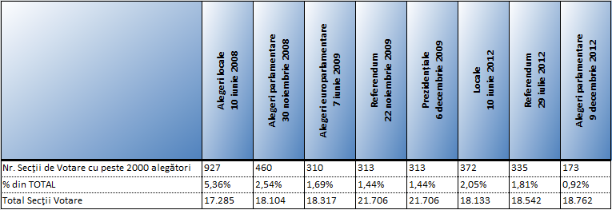

AEP a comunicat instituţiilor prefectului şi primarilor, instrucţiuni şi recomandări privind:

* realizarea operaţiunilor de delimitare şi numerotare a secţiilor de votare, precum şi aducerea la cunoştinţă publică a acestor informaţii, solicitând în acelaşi timp organizarea, pe cât posibil, a sediului secţiilor de votare în aceleaşi imobile în care au mai funcţionat secţii de votare la alegerile anterioare;
* amenajarea şi dotarea sediilor secţiilor de votare;
* consultarea nomenclatoarelor stradale, pentru a nu omite din delimitare străzile nou înfiinţate, redenumite sau desfiinţate cu specificările necesare, inclusiv denumirea anterioară pentru cetăţenii care nu şi-au preschimbat actele de identitate;
* respectarea normelor maximale de arondare;

Aducerea la cunoştinţă publică a delimitării şi numerotării secţiilor de votare s-a realizat, la nivel local, prin tipărirea şi afişarea unor publicaţii, precum şi prin postarea pe site-urile instituţiilor publice (instituţiile prefectului, primării etc.), în timp ce la nivel naţional, AEP a publicat pe site-ul instituţiei „Lista secţiilor de votare". În perioada electorală informaţiile privind locul votării au fost dintre cele mai căutate, constatându-se o creştere impresionantă a numărului de accesări a acestei secţiuni postate pe site-ul AEP[8].

**Registrul secţiilor de votare**

Deşi Registrul secţiilor de votare este utilizat numai la alegerile parlamentare, o analiză detaliată a acestuia se impune prin prisma avantajelor pe care acest instrument le comportă în operaţiunile de actualizare a colegiilor uninominale, în verificarea respectării normei de arondare a alegătorilor la secţiile de votare şi chiar pentru gestiunea Registrului electoral.

Astfel, prin acesta se asigură evidenţa următoarelor aspecte:

* delimitarea (arondarea, după caz, a localităţilor ori numai a unor părţi componente ale acestora, a arterelor ori a unor secţiuni ale acestora, a imobilelor etc.);
* numerotarea secţiilor de votare, a colegiilor uninominale şi a circumscripţiilor electorale;
* sediile secţiilor de votare (numărul secţiei de votare, precum şi al unităţii administrativ-teritoriale, denumirea şi, după caz, datele de contact ale localului secţiei de votare.

Având în vedere necesitatea realizării într-un mod uniform şi adecvat a operaţiunilor electorale privind delimitarea şi numerotarea secţiilor de votare, necesitatea creşterii acurateței datelor furnizate, precum şi informarea corectă şi la timp a alegătorilor s-au comunicat în teritoriu *Instrucţiuni AEP pentru realizarea delimitării şi numerotării secţiilor de votare*, precum şi o serie de instrumente, cum ar fi, spre exemplu:

* machetele secţiilor de votare (nr. 1 - delimitări, nr. 2 sediile secţiilor);
* codificarea Siruta a localităţilor;
* nomenclatorul arterelor şi nomenclatorul tipologiei acestora;
* delimitarea colegiilor uninominale;
* alte date şi informaţii privind istoricul arondărilor;

Delimitările şi numerotarea secţiilor de votare comunicate Autorităţii au fost analizate, verificate şi prelucrate, pe baza unor criterii multiple[9], fapt ce a permis detectarea unor situaţii cum ar fi: arondări la care nu s-a respectat colegiul uninominal, localităţi şi artere omise, artere cu denumire eronată, segmente de arteră incomplete sau omise, secţii organizate cu depăşirea numărului de locuitori reglementat, erori materiale, alte precizări incomplete privind secţiile de votare. Erorile constatate au fost imediat semnalate, totodată solicitându-se remedierea acestora.

În acest sens, se poate constata încă o dată, dacă mai era necesar, faptul că această activitate trebuie desfăşurată în mod permanent. „Fixarea” secţiilor de votare (sediu, delimitare, numerotare) nu exclude ci, dimpotrivă, presupune actualizarea datelor şi informaţiilor (corecţii, completare, modificare).

Prin urmare, realizarea acestor operaţiuni electorale numai în preajma proceselor electorale este contraindicată, reprezentând una din principalele cauze ale erorilor constatate.

Situaţia erorilor, omisiunilor ori a completărilor fişierelor provenite din teritoriu, reprezentând numai numărul de fişiere integrale privind delimitarea, numerotarea şi sediul secţiilor de votare ce au necesitat prelucrare şi verificare, este prezentată în tabelul de mai jos.

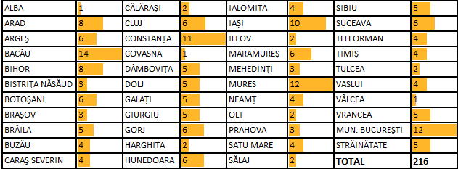

**III. Logistica electorală – evaluări şi analize**

Evaluarea cantitativă şi calitativă a materialelor de logistică electorală, precum şi a modului de păstrare a dotărilor şi materialelor necesare amenajării secţiilor de votare, s-a realizat în anul 2012 **într-un număr de 1114 unităţi administrativ-teritoriale** (49 de municipii, 99 de oraşe și 966 de comune), reprezentând 35,02 % din numărul total al acestora.

|  |  |  |  |
| --- | --- | --- | --- |
| **Unităţi administrativ teritoriale (UAT)** | **Nr. Total UAT** | **Nr. UAT verificate[10]** | **%** |
|  |
| Municipii | 103 | 49 | 47,57 |
| Oraşe | 217 | 99 | 45,62 |
| Comune | 2861 | 966 | 33,76 |
| **TOTAL UAT** | **3181** | **1114** | **35,02** |

Pentru monitorizarea logisticii electorale s-au colectat date și informații privind situația cantitativă a cabinelor şi urnelor de vot, gradul de reutilizare a acestora, materiale utilizate pentru confecţionare, locaţiile şi condiţiile de depozitare, modul de asigurare a condiţiilor în localurile secţiilor de votare (asigurarea pazei şi protecţiei, existenţa planurilor de evacuare, de pază, a dotărilor pentru prevenirea şi stingerea incendiilor, etc.).

Colectarea acestor informații se realizează prin intermediul Listelor de verificare, din prelucrarea lor rezultând un tablou de ansamblu care permite evaluarea stării logisticii electorale, estimarea necesarului de cheltuieli în cazul declanșării pregătirilor pentru organizarea și desfășurarea procesului electoral.

În ceea ce priveşte dotările și materialele de logistică electorală, rămân valabile constatările din anii anteriori:

- logistica electorală existentă poate asigura desfăşurarea normală a alegerilor;

- se reutilizează dotările şi materialele rămase de la procesele electorale anterioare;

- reparaţiile şi recondiţionările necesare se realizează numai în preajma organizării alegerilor.

- în general, la confecționarea şi completarea logisticii electorale se ține seama de recomandările AEP (se întocmesc documentaţii tehnice de proiectare, realizare şi utilizare);

- în unele unităţi administrativ-teritoriale sunt utilizate materiale de unică folosinţă;

- în destule cazuri cabinele de vot, urnele fixe şi cele speciale nu sunt confecţionate uniform (cu tipo-dimensiuni şi materiale identice), fiind diferite chiar între secţiile de votare din cadrul aceleiaşi circumscripţii electorale;

- acolo unde bunurile materiale necesare dotării materiale corespunzătoare a secţiilor de votare nu au putut fi recuperate, se achiziţionează unele noi de către instituţiile prefectului, în limita fondurilor alocate în preajma alegerilor (de regulă, insuficiente).

- majoritatea unităţilor administrativ-teritoriale nu au un document oficial din care să reiasă un inventar, o evidenţă clară a logisticii electorale;

- deși în majoritatea unităţilor administrativ-teritoriale verificateexistă materialele de logistică electorală necesare, în unele unităţi administrativ-teritoriale s-a constatat o stare avansată de degradare a materialelor de logistică electorală ori chiar inexistenţa acestora.

Mai jos, este prezentată o analiză a costului mediu pe cetățean cu drept de vot, respectiv pe votant prezent la urne, la scrutinele organizate în anul 2012. Deși elementele nu sunt comparabile, cheltuielile fiind diferite în funcție de evenimentul electoral, acestea pot constitui o bază pentru stabilirea de standarde de cost la alegeri și referendumuri, precum și de politici pentru eficientizarea cheltuielilor. Cifrele sunt exprimate în RON.

**IV. Controlul electoral**

Având în vedere că anul 2012 a fost un an în care s-au organizat multiple tipuri de scrutin, obiectivele urmărite cu ocazia acţiunilor de control electoral s-au diferenţiat în funcţie de data efectuării acţiunilor - respectiv în perioada electorală sau între perioadele electorale - precum şi în funcţie de tipul de scrutin organizat. Au fost controlate 1.109 primării din totalul de 3.187, din care 50 primării de municipiu, 97 primării de oraşe și 962 primării de comune, de asemenea au fost controlate 229 de servicii publice de evidență a persoanelor, din care 64 structuri judeţene ale DEPABD şi 165 servicii publice comunitare locale.

Obiectivele propuse şi urmărite au vizat în principal:

1. verificarea existenţei şi modului de păstrare a registrelor cuprinzând listele electorale permanente şi complementare;
2. verificarea modului de întocmire şi semnarea listelor electorale permanente şi complementare;
3. verificarea actualizării listelor electorale de către persoanele abilitate, în baza comunicărilor primite; evidenţa comunicărilor privind persoanele cuprinse în listele electorale permanente; autorizarea persoanei care efectuează operaţiuni de modificare în listele electorale;
4. verificarea efectuării de comunicări către judecătoria competentă teritorial cu privire la modificările operate în exemplarul listei electorale permanente existent la primărie;
5. verificarea predării unui exemplar al listelor electorale permanente către judecătoria competentă teritorial;
6. respectarea de către primar a obligaţiei de a pune la dispoziţia alegătorilor, spre consultare, listele electorale permanente şi de soluţionare a întâmpinărilor privind omisiunile, înscrierile greşite sau erorile din listele electorale; respectarea datelor cu caracter personal cuprinse în listele electorale;
7. verificarea modului de păstrare şi recuperare a materialelor de logistică electorală; obţinerea de informaţii privind integritatea şi modul de confecţionare a materialelor de logistică electorală (urne, cabine de vot etc.); realizarea din timp a dotărilor specifice secţiilor de votare;
8. verificarea respectării criteriilor de delimitare a secţiilor de votare, de arondare a alegătorilor la secţiile de votare şi a altor elemente cuprinse în modalitatea de delimitare, conform prevederilor legislaţiei electorale;
9. verificarea respectării hotărârilor şi instrucţiunilor adoptate de AEP;
10. verificarea asigurării sediilor birourilor electoarele şi a logisticii necesare desfăşurării procesului electoral etc.

În cursul anului 2012, s-au desfăşurat acţiuni de control la următoarele instituţii: primării, instituţii ale prefectului; birouri judeţene de administrare a bazelor de date privind evidenţa persoanelor; servicii/direcţii judeţene de evidenţă a persoanelor; servicii publice comunitare locale de evidenţă a persoanelor; judecătorii; structuri teritoriale ale Inspectoratului General pentru Imigrări; birouri electorale de circumscripţie.

Pentru a urmări modul de îndeplinire de către autorităţile şi instituţiile publice a atribuţiilor ce le revin potrivit prevederilor legale în materie electorală, în anul 2012 s-au desfăşurat activităţi de control în toate cele 41 de judeţe, inclusiv în municipiul Bucureşti.

|  |  |  |  |  |  |
| --- | --- | --- | --- | --- | --- |
| **Activităţi de control** | | | | | |
| **Controale efectuate** | | | **Activitatea de re-control** | | |
| Municipii | Oraşe | Comune | Municipii | Oraşe | Comune |
| 267 | 188 | 994 | 8 | 22 | 120 |
| **Total: 1449** | | | **Total: 150** | | |

În urma centralizării datelor din rapoartele de control, s-a constatat că:

* liste electorale permanente sunt păstrate necorespunzător în 15 comune, 2 oraşe și 1 municipiu;
* liste electorale permanente nu au fost actualizate în 96 de cazuri, 79 fiind înregistrate în comune, 13 în oraşe şi 4 în municipii;
* nu au fost operate radieri din listele electorale ale persoanelor care şi-au pierdut drepturile electorale prin hotărâri judecătoreşti – 435 persoane;
* nu au fost operate radieri în listele electorale ale persoanelor decedate – 15.402 persoane, din care 10.215 în municipii, 642 în oraşe şi 4.545 în comune;
* nu au fost operate radieri din listele electorale ale persoanelor care au renunţat la cetăţenie – 10 persoane;
* nu au fost operate radieri din listele electorale ale persoanelor care şi-au schimbat domiciliul sau nu au fost adăugate în listele de la actualul domiciliu – 55 persoane;
* actualizarea listelor electorale permanente nu a fost comunicată către judecătorii – 120 de cazuri – (aceste deficienţe apar în special la nivelul comunelor;
* cazuri în care nu există persoane desemnate să opereze în listele electorale permanente - 78 de cazuri;
* efectuarea de operaţiuni în listele electorale permanente de persoane neautorizate – 12 cazuri.

|  |  |  |  |  |  |  |
| --- | --- | --- | --- | --- | --- | --- |
| **Situaţia sancţiunilor** | | | | | | |
| **Sancţiuni** | | **Persoane sancţionate** | | | **Sancţiuni aplicate** | |
| **Total** | **123** | Primar | Secretar | Reprezentant  al primăriei | Avertisment | Amendă |
| **75** | **37** | **11** | **44** | **79** |

**V. Controlul finanţării partidelor politice şi a campaniilor electorale**

Activitatea de control a finanţării partidelor politice şi a campaniilor electorale a fost desfăşurată în anul 2012 de un efectiv de 25 persoane, din care 10 persoane de la Departamentul de control al finanţării partidelor politice şi a campaniilor electorale şi 15 persoane de la filialele AEP.

Obiectivul acţiunilor de control la formaţiunile politice şi al celor desfăşurate cu ocazia alegerilor generale şi a referendumului naţional din anul 2012 a constat în verificarea respectării prevederilor Legii nr. 334/2006, republicată, cu completările ulterioare şi ale Hotărârii Guvernului nr. 749/2007, cu modificările ulterioare, prin controlarea:

* organizării contabilității;
* organizării evidenței veniturilor;
* concordanţei dintre situaţiile publicate în Monitorul Oficial al României, Partea I, referitoare la veniturile înregistrate de către formaţiunile politice în anul 2011 şi evidenţa financiar – contabilă;
* verificarea rapoartelor detaliate ale veniturilor şi cheltuielilor electorale întocmite de către competitorii electorali cu ocazia alegerii autorităţilor administraţiei publice locale, alegerii membrilor în Camera Deputaţilor şi Senat şi a referendumului naţional pentru demiterea Preşedintelui României, din anul 2012;
* alte verificări și corelații specifice.

**Activitatea de control a finanţării activităţii partidelor politice**

|  |  |
| --- | --- |
| **Formaţiuni politice** | **Nr. controale efectuate la organizaţiile teritoriale** |
| **Forumul Democrat al Germanilor din România** | 1 |
| **Partidul Conservator** | 6 |
| **Partidul Democrat Liberal** | 7 |
| **Partidul Național Liberal** | 12 |
| **Partidul Naţional Ţărănesc Creştin Democrat** | 2 |
| **Partidul România Mare** | 4 |
| **Partidul Social Democrat** | 13 |
| **Uniunea Democrată Maghiară din România** | 1 |
| **Uniunea Naţională pentru Progresul României** | 4 |
| **TOTAL** | **50** |

În perioada ianuarie – aprilie 2012, în conformitate cu *Planul de control pe anul 2012*, aprobat de conducerea instituţiei, au fost efectuate 50 de controale anuale la formaţiunile politice.

Controalele desfășurate au vizat verificarea finanțării activității formațiunilor politice din perioada 01.01.2011 – 31.12.2011.

Repartizarea numărului total de controale este prezentat în tabelul alăturat.

Neregulile constatate au fost remediate pe parcursul controalelor efectuate la formaţiunile politice, completarea incorectă a formularelor pentru evidenţa veniturilor fiind principala neregulă constatată.

**Activitatea de control a finanţării campaniilor electorale**

Cu ocazia celor 3 consultări electorale din anul 2012, AEP a desfăşurat următoarele activităţi:

a) editarea și distribuirea către formațiunile politice și candidații independenți, a unor materiale pentru facilitarea înțelegerii și aprofundării aspectelor privind legalitatea finanțării campaniilor electorale (Ghidul mandatarului financiar pentru alegerile locale din anul 2012, Ghid metodologic privind finanțarea și controlul partidelor politice și ale campaniilor electorale, Finanțarea activității partidelor politice și a campaniilor electorale, Ghidul mandatarului financiar – pentru alegerile parlamentare din anul 2012);

b) înregistrarea formularelor pentru desemnarea mandatarilor financiari şi ţinerea evidenţei acestora pe fiecare competitor electoral, în parte;

c) instruirea mandatarilor financiari şi a reprezentanţilor competitorilor electorali privind atribuţiile acestora în perioada electorală;

d) înregistrarea donaţiilor primite în timpul campaniei electorale de către competitorii electorali;

e) soluţionarea sesizărilor cu privire la încălcarea prevederilor legale privind finanţarea campaniei electorale;

f) înregistrarea declarațiilor prevăzute în Legea nr. 334/2006, republicată, cu completările ulterioare, şi anume:

- declarația privind respectarea limitelor maxime a cheltuielilor care pot fi efectuate în campania electorală, conform art. 32 alin. (1) din Legea nr. 334/2006, republicată, cu completările ulterioare;

- raportul privind respectarea condițiilor legale a finanțării campaniei electorale conform art. 26 alin. (4) lit. c) din Legea nr. 334/2006, republicată, cu completările ulterioare;

- declarația privind numărul materialelor de propagandă electorală produse, defalcat pe categorii, conform art. 29 alin. (4) din Legea nr. 334/2006, republicată, cu completările ulterioare;

g) înregistrarea rapoartelor detaliate ale veniturilor și cheltuielilor electorale, conform art. 38 alin. (1) din Legea nr. 334/2006, republicată, cu completările ulterioare;

h) publicarea în Monitorul Oficial al României, Partea I, a următoarelor documente privind alegerile generale desfăşurate în anul 2012:

- lista partidelor politice, alianțelor politice, alianțelor electorale, organizațiilor cetățenilor români aparținând minorităților naționale şi a candidaţilor independenţi care au depus rapoartele detaliate de venituri şi cheltuieli electorale;

- situaţia privind rapoartele detaliate ale veniturilor și cheltuielilor electorale depuse de către competitorii electorali ;

- hotărârea AEP privind corectitudinea evidenţelor contabile electorale şi a legalităţii plăţilor făcute.

**Alegerea autorităţilor administraţiei publice locale din data de 10 iunie 2012**

La alegerile din 10 iunie 2012 au participat 2.810 competitori electorali. Controlorii financiari electorali din cadrul Departamentului de control al finanțării partidelor politice și a campaniilor electorale au efectuat la sediile partidelor și la sediul central al AEP, verificarea rapoartelor detaliate ale veniturilor și cheltuielilor electorale şi a documentelor justificative ce au stat la baza întocmirii lor.

În urma controalelor efectuate de către Departamentul de control al finanţării partidelor politice şi a campaniilor electorale, s-au constatat încălcări ale prevederilor Legii nr. 334/2006 şi au fost aplicate sancţiuni, după cum urmează:

- Partidul Poporului – Dan Diaconescu – încălcarea art. 29 alin. (3) prin înregistrarea unor donaţii în materiale de propagandă electorală, cheltuielile privitoare la realizarea materialelor de propagandă electorală fiind suportate exclusiv de beneficiarii acestora, conform dispoziţiilor legale menţionate mai sus; formaţiunea politică a fost sancţionată cu avertisment scris conform art. 41 alin. (1) din Legea nr.334/2006, republicată, cu completările ulterioare şi confiscarea sumei de 697,60 lei conform art. 42 alin. (1) din Legea nr. 334/2006, republicată, cu completările ulterioare;

- 3 candidaţi independenţi - încălcarea art. 23 alin. (1) prin nedeclararea donaţiilor în termen de 5 zile lucrătoare de la primire, la AEP; doi candidaţi independenţi au fost sancţionaţi cu amendă în valoare de 5.000 lei fiecare iar unul cu avertisment scris; totodată s-a confiscat suma totală de 1.397,60 lei;

- 958 candidaţi independenţi - încălcarea art. 29 alin. (4) şi a art. 38 alin. (1) prin nedepunerea declaraţiei privind numărul materialelor de propagandă electorală şi a raportului detaliat al veniturilor şi cheltuielilor electorale; 77 candidaţi independenţi/mandatari financiari au fost sancţionaţi cu avertismente verbale, 281 candidaţi independenţi/mandatari financiari cu avertismente scrise şi 596 candidaţi independenţi/mandatari financiari cu amendă în valoare de 5.000 lei, iar 4 cu amendă de 10.000 lei.

**Referendumul naţional pentru demiterea Preşedintelui României din data de 29 iulie 2012**

La campania pentru referendumul naţional pentru demiterea Președintelui României organizat în data de 29 iulie 2012 au participat şapte competitori electorali. În perioada 01–14.08.2012, reprezentanţii AEP au efectuat la sediile partidelor și la sediul AEP, verificarea rapoartelor detaliate ale veniturilor și cheltuielilor electorale, precum și a documentelor justificative aferente. Din verificarea documentelor prezentate s-a constatat faptul că toţi competitorii electorali au respectat prevederile legii şi s-a propus emiterea hotărârii asupra corectitudinii evidenţelor contabile electorale şi asupra legalităţii plăţilor efectuate, conform art. 39 alin. (3) din Legea nr. 334//2006, republicată, cu completările ulterioare.

**Alegerile pentru Camera Deputaţilor şi Senat din data de 9 decembrie 2012**

La alegerile pentru Camera Deputaţilor şi Senat au participat 41 de competitori electorali. În conformitate cu prevederile art. 26 alin. (12) din Legea nr. 334/2006, republicată, cu completările ulterioare, toţi competitorii electorali au avut obligaţia să-și înregistreze mandatarii financiari la AEP. Au fost înregistraţi astfel:

|  |  |  |  |
| --- | --- | --- | --- |
| **Tip competitor electoral** | **Total mandatari financiari - din care** | **Mandatari financiari** | **Mandatari financiari coordonatori** |
| **Alianță electorală** | **99** | 95 | 4 |
| **Alianță politică** | **107** | 106 | 1 |
| **Partid politic** | **142** | 133 | 9 |
| **Minoritate națională** | **18** | - | 18 |
| **Candidat independent** | **11** | 11 | - |
| **Total** | **377** | **345** | **32** |

În urma verificării finanţării campaniei electorale desfăşurate de către competitorii electorali au fost descoperite o serie de încălcări ale prevederilor Legii nr. 334/2006, republicată, cu completările ulterioare, care au fost sancţionate, după cum urmează:

* pentru nerespectarea art. 23 alin. (1) conform căruia donaţiile şi legatele primite după deschiderea campaniilor electorale de la persoanele fizice sau juridice trebuie declarate AEP de către mandatarul financiar, în termen de 5 zile lucrătoare de la primire s-au aplicat următoarele sancţiuni:

|  |  |  |  |  |
| --- | --- | --- | --- | --- |
| **Nr. crt.** | **Competitor electoral** | **Sancţionat** | **Amendă / avertisment** | **Confiscare** |
| **1** | Uniunea Democrată Maghiară din România | partid | avertisment | 406 lei |
| **2** | Forța Civică | mandatarul financiar coordonator | avertisment | 672 lei |
| **3** | Partidul Democrat Liberal | partidul | 5.000 lei | 21.000 lei |
| **4** | Partidul Popular | mandatarul financiar coordonator | avertisment | 5.000 lei |
| **5** | Partidul România Mare | partidul | 5.000 lei | 6.850 lei |
| **6** | Rascu Benoni - candidat independent jud. Iași | mandatarul financiar | avertisment | 4.187 lei |
| **7** | Petre Ionel - candidat independent jud. Dâmbovița | mandatarul financiar | 5.000 lei | - |

* pentru nerespectarea art. 29 alin. (3) conform căruia cheltuielile privitoare la realizarea materialelor de propagandă electorală sunt suportate exclusiv de beneficiarii acestora - candidaţi independenţi, partide politice sau alianţe politice ori electorale s-au aplicat următoarele sancțiuni:

|  |  |  |  |  |
| --- | --- | --- | --- | --- |
| **Nr. crt.** | **Competitor electoral** | **Sancționat** | **Amendă / avertisment** | **Confiscare** |
| **1** | Partidul Poporului - Dan Diaconescu | partidul | avertisment | 2.276 lei |
| **2** | Uniunea Social Liberală | alianţa | 5.000 lei | 10.947 lei |
| **3** | Partidul România Mare | partidul | Avertisment | 4.739 lei |

* pentru nerespectarea art. 31 alin. (3) conform căruia activităţile de propagandă electorală ale fiecărui candidat, precum şi donaţiile şi legatele primite de fiecare candidat în numele partidului se desfăşoară doar prin intermediul conturilor sau subconturilor deschise de către partid, pentru fiecare candidat la funcţia de deputat sau senator, au fost aplicate următoarele sancțiuni:

|  |  |  |  |  |
| --- | --- | --- | --- | --- |
| **Nr. crt.** | **Competitor electoral** | **Sancționat** | **Amendă / avertisment** | **Confiscare** |
| **1** | Partidul România Mare | partidul | Avertisment | 13.800 lei |

* pentru nerespectarea art. 26 alin. (4), art. 29 alin. (4), art. 38 alin. (1) privind depunerea raportului detaliat al veniturilor şi cheltuielilor electorale şi a declaraţiilor prevăzute de lege, au fost aplicate următoarele sancțiuni:

|  |  |  |  |
| --- | --- | --- | --- |
| **Nr. crt.** | **Competitor electoral** | **Sancționat** | **Amendă / avertisment** |
| **1** | Partidul Social Democrat al Muncitorilor | mandatarul financiar coordonator | 5.000 lei |
| **2** | Partidul Popular și al Protecției Sociale | mandatarul financiar coordonator | 5.000 lei |

Pe parcursul anului 2012, în urma controalelor efectuate s-a constatat faptul că, deşi AEP a desfăşurat o serie de instruiri cu reprezentanţii formaţiunilor politice, candidaţii independenţi şi mandatarii financiari desemnaţi de către aceştia, privind cadrul legal pe baza căruia se organizează evidenţa contabilă şi electorală, sunt necesare măsuri suplimentare de formare şi/sau perfecţionare profesională a acestora:

Astfel, la alegerile generale organizate în anul 2012, s-au constatat următoarele:

* unele donaţii au fost declarate de mai multe ori la AEP;
* s-a făcut confuzie între sumele reprezentând donaţii în timpul campaniei electorale şi sumele transferate de la partid provenite din donaţii;
* nu au fost transmise toate documentele justificative care să susţină înscrisurile din rapoartele detaliate ale veniturilor şi cheltuielilor electorale;
* s-au făcut erori de calcul a sumelor înscrise în Raportul detaliat al veniturilor şi cheltuielilor electorale, etc.

**VI. Utilizarea tehnologiei informațiilor și a comunicațiilor**

**Registrul electoral**

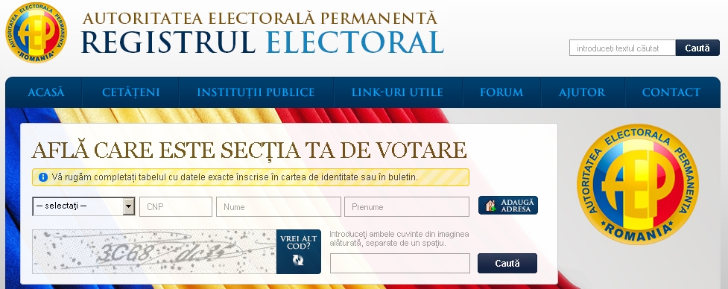Conform prevederilor art. 22 alin. (3) din Legea nr. 35/2008, cu modificările şi completările ulterioare, AEP întocmeşte, păstrează şi actualizează în permanenţă, până la data de 31 martie a fiecărui an, Registrul electoral.

Registrul electoral reprezintă o bază de date centralizată în care sunt înscrişi toţi cetăţenii români, inclusiv cei cu domiciliul sau reşedinţa în străinătate, care au împlinit vârsta de 18 ani, cu drept de vot.

Obiectivul principal al acestui proiect îl reprezintă realizarea unui instrument utilizabil la toate tipurile de alegeri, care să permită AEP să obţină în orice moment:

 • informaţii referitoare la secţiile de votare şi la persoanele cu drept de vot arondate pe secţii de votare;

• date geografice cadastrale pentru fiecare secţie de votare.

  Totodată, Registrul electoral va permite tuturor unităţilor administrativ-teritoriale să obţină informaţii în timp real referitoare la toate documentele aferente secţiilor de votare arondate.

**Implementarea fazei a doua a Registrului electoral**

În anul 2012 s-a procedat la implementarea fazei a 2-a a Registrului electoral, în mai multe etape:

* conceptualizare, design și testare pentru interfața publică;
* formatare și configurare a datelor de lucru;
* training;
* dezvoltare modul de import date;
* 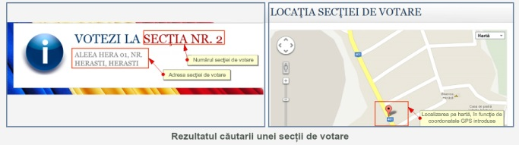configurare modul de BI / Data minning.

Una din componentele aplicaţiei software dezvoltate pentru constituirea la nivel naţional a Registrului Electoral este Componenta Portal.

Componenta Portal a Registrului Electoral permite personalizarea şi expunerea interfeţelor sistemului pentru a asigura servicii de tip G2G (government to government) destinate administraţiilor publice locale şi G2C (government to citizens) destinate interacţiunii cu cetăţenii.

Portalul Registrului Electoral are două secţiuni majore:

*Secţiunea publică, care se adresează cetăţenilor.*În cadrul acestei secţiuni cetăţenii pot:

* consulta Registrul Electoral permanent pentru a afla secţia de votare la care sunt arondaţi. Pe baza CNP-ului, a numelui şi prenumelui, alegătorul va putea identifica secţia de votare la care este arondat;
* cere informaţii suplimentare referitoare la procesul electoral;
* raporta inadvertenţe între datele expuse de portal și cele reflectate de realitate (de exemplu, dacă în urma căutării unei secţii de votare, alegătorul constată că este arondat la o secţie din alt oraș sau din afara razei domiciliului său, acesta poate raporta această inadvertenţă către autorităţile abilitate în acest sens, primărie sau AEP).

*Secţiunea instituţională a portalului se adresează instituţiilor publice:*primării, instituţii ale prefectului şi AEP. Scopul componentei este de a facilita gestionarea Registrului electoral și a proceselor electorale la nivelul fiecărei instituţii, într-un mod securizat și conform cadrului legal în vigoare.

Astfel, utilizatorii de la nivelul primăriilor şi instituţiilor prefectului pot:

* gestiona informaţiile referitoare la alegători între procesele electorale (schimbări de nume şi prenume, de adresă de domiciliu sau de reşedinţă etc.);
* adăuga documente de radiere în sistem și implicit declanșarea procesului de radiere a unui alegător din Registrul electoral;
* semnala neconcordanţe în sistem;
* gestiona listele electorale de la nivelul aplicaţiei, incluzând repartizarea alegătorilor pe secţii, mutarea unui alegător de la o secţie la alta acolo unde este cazul;
* gestiona delimitările unei secţii de votare;
* vizualiza în orice moment alegătorii nerepartizaţi, putând să-i repartizeze la o secţie de votare;
* descărca pachetele electorale într-un format standard conform legislaţiei în vigoare, inclusiv tipărirea listelor electorale care vor fi distribuite în secţiile de votare.

*Securitatea Registrului electoral*

* Accesul la componenta instituţională se va face pe bază de nume de utilizator și parolă distribuite la nivelul fiecărui UAT;
* Dat fiind gradul mare de expunere a componentei publice, au fost implementate reguli și mecanisme de securitate ce previn tentativele de folosire a informaţiilor din portal în scopuri ilegale;

Mai multe niveluri de securitate care cuprind echipamente specifice (firewall-uri, checkpoint-uri de exemplu) în cascadă asigură de asemenea blocarea cu succes a tentativelor de acces neautorizat.

**Centralizarea rezultatelor alegerilor locale**

AEP a realizat *o aplicaţie simulator* care să permită centralizarea voturilor, generarea automată a proceselor-verbale şi efectuarea calculelor pentru repartizarea mandatelor de primar şi consilier local la nivelul circumscripţiei locale, ce a fost pusă la dispoziţia fiecărei unităţi administrativ - teritoriale din România şi a fiecărui partid politic, pentru a putea face simulări ale rezultatelor alegerilor la nivelul secţiilor de vot din orice tip de UAT.

Totodată, versiunea finală a aplicaţiei a permis centralizarea proceselor-verbale de la secţiile de votare dintr-o localitate. Operaţiunile pe care programul le-a îndeplinit sunt: introducerea şi verificarea cu ajutorul unor chei de control a datelor din procesele verbale încheiate la nivel de secţie de vot (respectiv generarea unor machete goale de procese-verbale de secţie, în număr fix pe localitate, pentru fiecare secţie de vot), centralizarea câmpurilor de date introduse şi efectuarea operaţiilor preliminare de repartizare a mandatelor de primar şi consilier local (simulare neoficială). Kit-ul de instalare s-a putut descărca de pe site-ul AEP şi a fost transmis pe CD/DVD în 3300 de copii către toate localităţile care au dorit să utilizeze programul.

AEP a organizat *sesiuni de training pentru această aplicaţie cu angajaţii săi şi cu angajaţii INS* şi a pus la dispoziţie un call-center cu personal specializat care a oferit suport tehnic şi informaţii despre utilizarea aplicaţiei începând cu data punerii la dispoziţie spre utilizare şi până la încheierea procesului electoral.

**Certificarea spre neschimbare a programelor de calculator la alegerile locale**

Operaţiunea de certificare spre neschimbare a programelor de calculator utilizată la centralizarea rezultatelor votării pentru alegerile administraţiei publice locale din iunie 2012, a fost organizată la sediul BEC, de către Comisia de certificare constituită la nivelul AEP, specialişti din cadrul Institutului Naţional de Statistică, reprezentanţi în aparatul tehnic de pe lângă Biroul Electoral Central şi reprezentanţi ai TeamNet Internaţional, societatea comercială realizatoare a acestor programe de calculator.

Procedura de certificare s-a desfăşurat în baza metodologiei stabilite şi a avut drept scop realizarea unor CD-uri certificate de AEP, cu programe de calculator ce au fost utilizate la alegerile administraţiei publice locale din iunie 2012. Pe aceste CD-uri au fost prevăzute, alături de programele de calculator, în format executabil, elementele de identificare şi certificare ale AEP.

**Aplicaţia pentru afişarea rezultatelor alegerilor şi a hărţilor electorale geospaţiale la alegerile locale**

Pentru a pune la îndemâna alegătorilor, a competitorilor electorali, precum şi a autorităţilor şi instituţiilor cu atribuţii în organizarea şi desfăşurarea alegerilor instrumente adecvate care să permită o informare completă, AEP a conceput un sistem de hărţi interactive ce conţin date, informaţii şi statistici privind rezultatele alegerilor locale din luna iunie 2012.

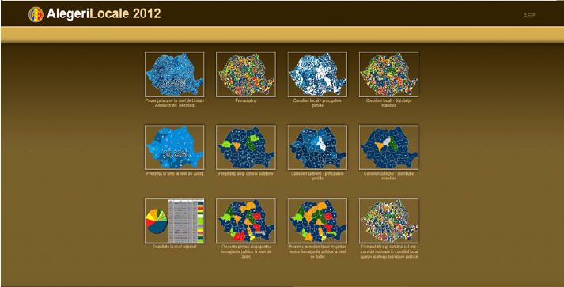

Prin accesarea acestora, au putut fi vizualizate informaţii despre prezenţa la vot şi rezultatele detaliate pe fiecare tip de alegeri, pe secţii de votare din ţară şi din străinătate, precum şi despre fiecare candidat şi competitor electoral.

Programele informatice achiziţionate şi utilizate la alegerile locale din data de 10 iunie 2012 au fost parametrizate în aşa fel încât să se asigure utilizarea lor şi la alte alegeri locale, în condiţiile în care nu vor avea loc modificări ale legislaţiei electorale în materie.

**Centralizarea rezultatelor alegerilor parlamentare 2012**

AEP a iniţiat în data de 27 septembrie 2012 procedura de negociere în vederea achiziţionării pachetului de aplicaţii şi servicii informatice utilizate pentru centralizarea şi stabilirea rezultatului alegerilor din 9 decembrie 2012. În conformitate cu prevederile Hotărârii Guvernului nr. 1046/2009, AEP a transmis invitaţiicătre operatorii economici, data limită de depunere a candidaturilor de preselecţie fiind 8 octombrie 2012.

La 10 octombrie 2012, comisia de evaluare, formată din 4 reprezentanţi ai AEP, a declarat ofertantul câştigător ca fiind Asocierea formată din S.C. Siveco România S.A., S.C. Asseco See S.R.L. şi S.C. Teamnet International S.A., care a depus cea mai bună ofertă de preţ. Contractul a fost semnat în data de 18 octombrie 2012.

Având în vedere importanţa deosebită a scrutinului, un accent deosebit s-a pus pe securitatea sistemului de centralizare a rezultatelor.

În perioada 23 - 25 noiembrie 2012 reprezentanţii INS au organizat o sesiune de instruire cu toţi reprezentanţii din teritoriu care au fost desemnaţi să participe la procesul de centralizare a datelor. Pe lângă instrucţiunile transmise de către reprezentanţii INS şi AEP, în conformitate cu prevederile contractuale, un grup de lectori din partea consorţiului Siveco-ASSECCO-Teamnet a prezentat în detaliu aplicaţia şi funcţionalităţile acesteia. De asemenea, fiecare participant la instruire a primit un manual de utilizare a aplicaţiei.

Echipe comune formate din reprezentanţi INS şi ai consorţiului Siveco-NetConsulting au asigurat asistenţă tehnică 24 de ore din 24 pe toată perioada în care s-au centralizat datele.

Operaţiunea de asigurare a asistenţei tehnice a fost supravegheată la nivel central în permanenţă de către reprezentanţi ai AEP. Metodologia conform căruia s-a desfăşurat a fost comunicată din timp

Aplicația a permis prezentarea de rapoarte detaliate care au putut fi atât vizualizate în interiorul unui browser, dar au putut fi și exportate în mai multe formate – de la .pdf până la cele specifice programelor Microsoft Office. O parte a acestor rapoarte au fost puse la dispoziția publicului prin intermediul site-ului [www.becparlamentare2012.ro](http://www.becparlamentare2012.ro). Ele s-au constituit de asemenea într-o sursă de verificare pentru operațiunile derulate la nivelul BEC.

**Macheta Excel SV**

În cadrul eforturilor susținute de AEP pentru desfășurarea cât mai corectă a scrutinului electoral, dar și pentru eliminarea eventualelor greșeli în cadrul datelor primare strânse la nivelul secțiilor de vot, AEP a pus la dispoziţia persoanelor interesate (membrii birourilor electorale ale secţiilor de votare, candidaţi, persoane acreditate etc.) o machetă electronică, în format Excel, a procesului-verbal de secție privind rezultatele votării.

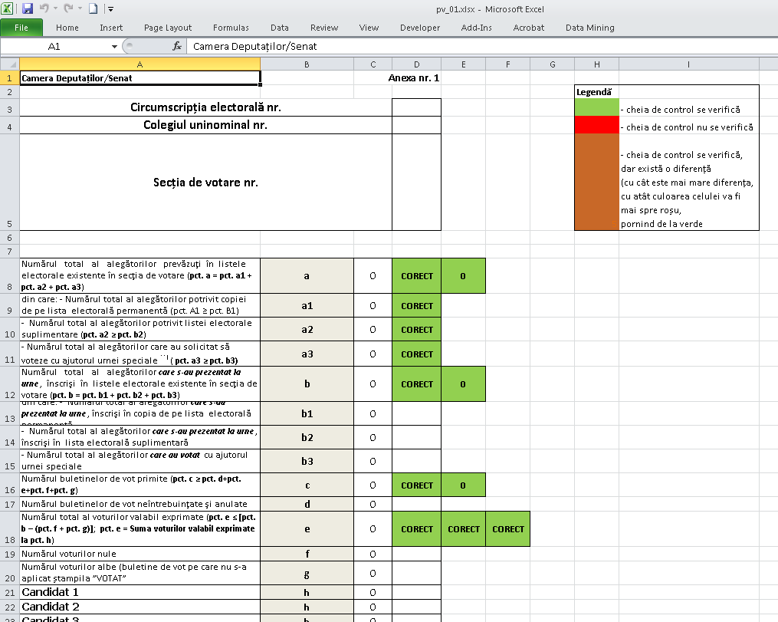Această machetă conţinea formulele matematice ale cheilor de control înscrise în procesele verbale şi permitea verificarea automată a corectitudinii corelaţiilor dintre datele care urmează a fi înscrise în procesele verbale încheiate de birourile electorale ale secţiilor de votare.

Macheta a fost pusă la dispoziția publicului larg prin intermediul celor două site-uri oficiale ale alegerilor parlamentare, respectiv site-ul Biroului Electoral Central ([www.becparlamentare2012.ro](http://www.becparlamentare2012.ro)) și pe site-ul Autorității ([www.roaep.ro](http://www.roaep.ro)).

Principalele puncte forte ale machetei au fost tehnologia de realizare a ei (realizată în programul Microsoft Office Excel, program utilizat pe scară largă în țara noastră), mărimea mică (aprox. 14 KB, ceea ce a făcut ca timpul de descărcare a ei să fie unul foarte mic, putând fi accesată astfel și prin conexiuni la Internet de viteză mică, dar și cu costuri minime pentru utilizatori) și un layout simplu de utilizat.

Prin folosirea machetei la nivelul secției de vot s-a asigurat centralizarea mai rapidă și mai corectă a datelor electorale într-un procent semnificativ.

**Hărțile GIS electorale la alegerile parlamentare**

Rezultatele și evoluția prezenței la vot din 9 decembrie au putut fi urmărite în timp real și prin hărțile GIS puse la dispoziție de AEP pe Internet.

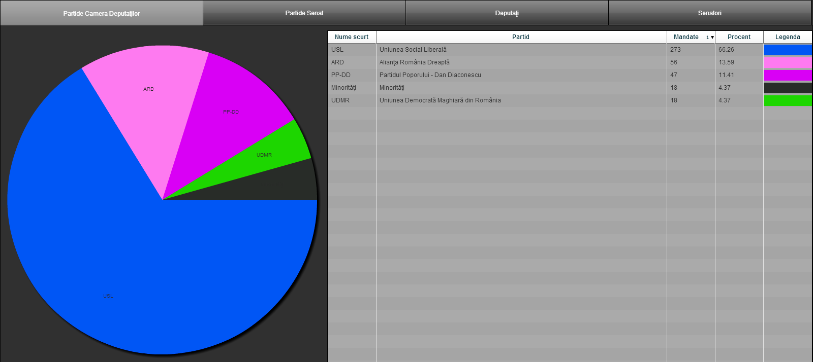

*Harta prezenței la vot* a fost prezentă atât în timpul zilei de votare cu rezultatele parțiale dar și la finalul zilei cu rezultatele finale oficiale. Prezența a fost disponibilă până la nivel de localitate.

Au mai fost publicate de asemenea pe site-ul Biroului Electoral Central o serie de statistici electorale pentru folosirea lor de către publicul interesat. Menționăm faptul că acestea sunt într-un format editabil și pot fi încărcate în programe specifice de lucru cu date (programe de calcul, servere și baze de date). Astfel sunt disponibile în format .xls statistici pe localități, pe țări, pe candidați, pe circumscripții electorale, pe colegii și la nivel de secție de vot. Ultima prezintă detaliat toate rezultatele pentru cele aproximativ 18000 de secții de vot în format .csv.

**Verificarea cazurilor de vot multiplu la Referendumul național pentru demiterea Președintelui României din 29 iulie 2012**

AEP are obligația legală ca în termen de 60 de zile de data desfăşurării Referendumului să semnaleze autorităților competente acele persoane asupra cărora există indicii că ar fi votat de mai multe ori. Această atribuţie a presupus scanarea tuturor listelor de alegători de la toate secțiile vot, atât cele permanente cât și cele suplimentare, trecerea tuturor imaginilor rezultate în urma operațiunii de scanare prin programe de recunoaștere a scrisului (OCR), corectarea rezultatelor date de aceste programe și încărcarea acestora într-o bază de date textuale. Următoarea operațiune a fost rularea unor cereri specifice în baza de date pentru găsirea alegătorilor asupra cărora există suspiciunea că au votat de mai multe ori.

Firma desemnată câștigătoare în urma procedurii de achiziție a fost S.C. XOR IT Systems S.R.L[11].

În urma tuturor acestor operațiuni, în data de 26 septembrie 2012, AEP a anunțat oficial primele rezultate oficiale şi în conformitate cu prevederile art. 431 alin. (5) din Legea nr. 3/2000 privind organizarea şi desfăşurarea referendumului, cu modificările şi completările ulterioare, a transmis rezultatele verificării Parchetului de pe lângă Înalta Curte de Casaţie şi Justiţie, Secţia de urmărire penală şi criminalistică. Rezultatele acestor operațiuni se pot vedea în tabelele și graficele următoare.

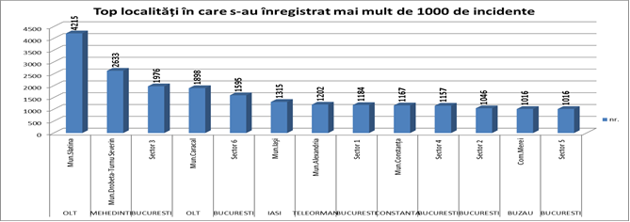

**VII. Informarea și instruirea participanților la procesele electorale**

**Informarea şi educarea alegătorilor**

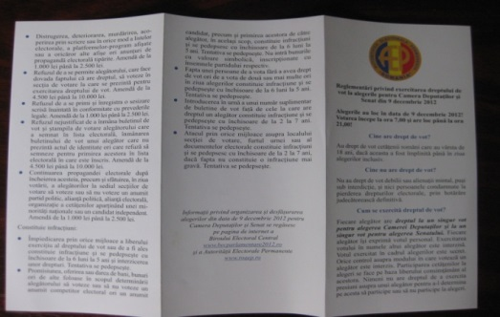Cu prilejul evenimentelor electorale majore desfăşurate în cursul anului 2012 (alegeri locale, referendum naţional şi alegeri parlamentare), AEP a lansat o amplă campanie de informare a alegătorilor care s-a axat pe două coordonate, respectiv informarea alegătorilor cu privire la desfăşurarea procesului electoral şi stimularea participării la vot a cetăţenilor. În acest scop a fost realizată o gamă largă de materiale informative, conţinând afişe, pliante, ghiduri în format electronic şi videoclipuri de prezentare a procedurilor de vot şi de conştientizare a importanţei participării la urne.

La data de 15 noiembrie 2012, a fost lansată oficial **campania de promovare a prezenţei la vot** cu sloganul “DĂ UN REFRESH LA FAZĂ GEN VOTEAZĂ”, care s-a adresat în mod special tinerilor alegători. Aceasta a inclus ***un spot video dedicat tinerilor care au împlinit 18 ani*,** cu intenţia de a-i determina să conştientizeze importanţa prezenţei la vot şi ***o serie de testimoniale*** ale unor tineri actori, cântăreţi, artişti care au pledat, cu propriile argumente, pentru participarea la vot.

Situaţia materialelor realizate pentru informarea alegătorilor este următoarea:

|  |  |  |  |
| --- | --- | --- | --- |
| **Tip materiale de informare publică** | **Alegeri locale**  **(10 iunie 2012)** | **Referendum naţional**  **(29 iulie 2012)** | **Alegeri parlamentare**  **(9 decembrie 2012)** |
| Tiraj | Tiraj | **Tiraj** |
| Pliant informativ | 10.000 ex. | 15.000 ex. | 30.000 ex. |
| Afiş de popularizare a scrutinului | 25.000 ex. | 30.000 ex. | 25.000 ex. |
| Ghid în format electronic cu informaţii generale despre modul de organizare şi desfăşurare a alegerilor | Da | - | - |
| Ghid în format electronic cu procedurile necesare pentru exercitarea dreptului de vot | Da | - | - |
| Ghid în format electronic pentru cetăţenii Uniunii Europene cu drept de vot în România | Da | - | - |
| Afiş cu informaţii relevante pentru alegători privind desfăşurarea procesului de votare (realizat în parteneriat cu Asociaţia Pro Democraţia) | - | - | 19.000 ex. |
| Videoclip de popularizare a procedurilor de vot şi conştientizare a importanţei votului | 4 videoclipuri | 2 videoclipuri | 5 videoclipuri |
| Videoclip realizat împreună cu Asociaţia Pro-Democraţia pentru promovarea prezenţei la vot | - | - | 1 videoclip |

**Instruirea oficialilor electorali**

Activitatea de instruire a reprezentanţilor instituţiilor şi organismelor implicate în organizarea şi desfăşurarea alegerilor constituie o componentă importantă a procesului de organizare a alegerilor. Scopul acesteia este de a profesionaliza persoanele cu atribuţii în organizarea şi desfăşurarea procesului electoral şi de a preveni eventualele blocaje sau deficienţe în activitatea acestora.

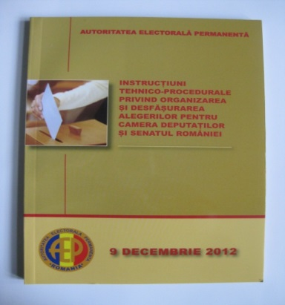 Instruirea se realizează în perioada electorală şi se adresează, distinct:

* prefecţilor şi subprefecţilor;
* primarilor şi secretarilor unităţilor administrativ-teritoriale;
* preşedinţilor/locţiitorilor birourilor electorale ale secţiilor de votare;
* conducerii direcţiilor regionale şi judeţene de statistică privind participarea specialiştilor statisticieni, informaticieni şi a personalului auxiliar la efectuarea operaţiunilor tehnice pentru stabilirea rezultatelor alegerilor.

**Instruirea preşedinţilor/locţiitorilor birourilor electorale ale secţiilor de votare** are odeosebită importanţă, în condiţiile în care persoanele care îndeplinesc aceste funcţii diferă, de regulă, de la un proces electoral la altul. Aceste persoane trebuie familiarizate, *într-un interval de timp scurt*, cu legislaţia electorală şi cu modalitatea de exercitare a atribuţiilor care le revin în desfăşurarea alegerilor.

**Activitatea de informare şi îndrumare electorală** s-a desfăşurat în anul 2012 la autorităţi şi instituţii cu atribuţii în domeniul electoral, respectiv: instituţii ale prefectului, primării (municipale, orăşeneşti şi comunale), birouri judeţene de administrare a bazelor de date privind evidenţa persoanelor, direcţii judeţene de evidenţă a persoanelor, servicii publice comunitare locale de evidenţa a persoanelor (municipale, orăşeneşti şi comunale), judecătorii (municipale şi orăşeneşti), birouri electorale de circumscripţie (orăşeneşti şi comunale), oficii electorale, formaţiuni teritoriale ale Inspectoratului General pentru Imigrări şi birouri electorale ale secţiilor de votare.

Astfel, în anul 2012 s-au desfăşurat activităţi de îndrumare în **1676 de localităţi**, dintre care: **523 în municipii**, **234 în oraşe** şi **919 în comune**. Totodată, s-au desfăşurat **261 de activităţi** de pregătire a primarilor şi secretarilor, şi activităţi de instruire a preşedinţilor şi locţiitorilor acestora în birourile electorale ale secțiilor de votare, după cum urmează: 99 pentru alegerea Camerei Deputaţilor şi a Senatului, 92 pentru alegerea autorităţilor administraţiei publice locale şi 70 pentru referendumul naţional privind demiterea Preşedintelui României.

Situaţia materialelor realizate pentru instruirea oficialilor electorali este următoarea:

|  |  |  |  |
| --- | --- | --- | --- |
| **Tip materiale de instruire a oficialilor electorali** | **Alegeri locale**  **(10 iunie 2012)** | **Referendum naţional**  **(29 iulie 2012)** | **Alegeri parlamentare**  **(9 decembrie 2012)** |
| Tiraj | Tiraj | **Tiraj** |
| Broşură conţinând actele normative privind scrutinul şi Ghidul preşedinţilor birourilor electorale ale secţiilor de votare | 25.000 ex. | 20.000 ex. | 25.000 ex. |
| Broşură conţinând actele normative privind scrutinul în ediţie bilingvă (română/maghiară) | 3.500 ex. | - | 3.500 ex. |
| **Broşură conţinând actele normative privind scrutinul în ediţie trilingvă (română/franceză/engleză)** | **2.000 ex.** | **-** | **2.000 ex.** |

**Sesiuni de training privind Registrul electoral**

Prima rundă de seminarii de pregătire pentru implementarea Registrului electoral a avut loc în 21 de spații din țară, în perioada noiembrie – decembrie 2012. La aceste sesiuni au participat persoanele responsabile de evidența alegătorilor din cadrul autorităților administrației publice locale (primării și instituții ale prefectului), acestea urmând să lucreze în mod efectiv cu Registrul electoral. Astfel, au fost instruite **6.036 de persoane** la nivelul a **3.044 de primării** din totalul de **3186** și **42 de instituții ale prefectului**, ceea ce reprezintă o participare de **95,54%** la nivel național a angajaților din primării, respectiv de **100%** a angajaților din instituțiile prefectului.

**Instruirea mandatarilor financiari**

Cu ocazia evenimentelor electorale desfăşurate în anul 2012, AEP a elaborat şi a pus la dispoziţia mandatarilor financiari o serie de materialedestinate susţinerii activităţii acestora.

De asemenea, au fost organizate i*nstruiri ale mandatarilor financiari şi reprezentanţilor competitorilor electorali* privind atribuţiile acestora în perioada electorală.

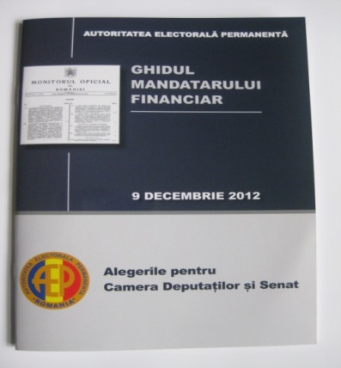În acest scop au fost editate şi distribuite către formaţiunile politice şi candidaţii independenţi, materiale pentru facilitarea înţelegerii şi aprofundării aspectelor privind legalitatea finanţării campaniilor electorale, respectiv:

* Ghidul mandatarului financiar pentru alegerile locale din anul 2012.
* Ghid metodologic privind finanţarea şi controlul partidelor politice şi ale campaniilor electorale.
* Finanţarea activităţii partidelor politice şi a campaniilor electorale.
* Ghidul mandatarului financiar – pentru alegerile parlamentare.

**VIII. Activitatea desfăşurată în cadrul birourilor electorale şi în aparatul tehnic al acestora**

**La alegerile pentru autorităţile administraţiei publice locale,** preşedintele şi vicepreşedinţii AEP au fost membri de drept ai BEC, conform prevederilor art. 36 din Legea nr. 67/2004, cu modificările şi completările ulterioare. De asemenea, AEP a asigurat personalul tehnic auxiliar al Biroului Electoral Central, împreună cu Ministerul Administraţiei şi Internelor şi Institutul Naţional de Statistică.

**La referendumul naţional,** AEPaasigurat, împreună cu alte instituţii publice implicate (INS, MAI), personalul aparatului tehnic pentru Biroul Electoral Central şi personalul tehnic auxiliar pentru birourile electorale de circumscripţie judeţene şi pentru Biroul Electoral al Municipiului Bucureşti, pentru oficiile electorale şi pentru biroul electoral al secţiile de votare organizate în afara ţării.

**La alegerile parlamentare,** conform dispoziţiilor art. 14 şi 16 din Legea nr. 35/2008, cu modificările şi completările ulterioare, preşedintele şi vicepreşedinţii AEP sunt membri ai Biroului Electoral Central iar în componenţa birourilor electorale de circumscripţie şi a oficiilor electorale intră şi un reprezentant al AEP

Ca şi în cazul consultărilor electorale anterioare, din cauza numărului insuficient de angajaţi, AEP nu şi-a putut desemna reprezentanţi decât într-un număr limitat de birouri electorale, respectiv în 26 de birouri electorale de circumscripţie şi în cele 6 oficii electorale.

De asemenea, reprezentanţii AEP au făcut parte din personalul tehnic al B.E.C., al birourilor electorale de circumscripţiei şi al oficiilor electorale.

Este de menţionat faptul că atât judecătorii implicaţi în desfăşurarea proceselor electorale din anul 2012, cât şi prefecţii au apreciat în unanimitate activitatea reprezentanţilor AEP, subliniind rolul acestora în sprijinirea tuturor instituţiilor care au avut sarcini în organizarea şi derularea în bune condiţii a procesului electoral. Totodată, judecătorii şi prefecţii au considerat că prezenţa reprezentanţilor AEP ca membri ai birourilor electorale este nu numai salutară, ci şi absolut necesară.

**IX. Alocarea subvenţiei de stat pentru partidele politice**

Potrivit dispoziţiilor art. 20 din *Normele metodologice de aplicare a Legii nr. 334/2006,* AEPare obligaţia de a acorda subvenţia de la bugetul de stat în prima decadă a lunii.

În anul 2012 suma care a fost alocată de la bugetul de stat pentru subvenţiile care se acordă partidelor politice potrivit art.15 şi art. 16 din Legea nr.334/2006, cu modificările şi completările ulterioare, a fost de **6.180.753 lei.**

Evoluţia subvenţiilor de la bugetul de stat pentru partidele politice între anii 2008-2012 se prezintă astfel:

**X. Transparență instituțională.**

**Relația cu cetățenii, mass-media și societatea civilă**

În anul 2012, AEP a răspuns unui număr de 725 de solicitări scrise de informaţii de interes public, respectiv unui număr de 6129 solicitări telefonice de informații de interes public, venite din partea jurnaliştilor, reprezentanţilor unor instituţii ale statului, reprezentanţi ai organizaţiilor neguvernamentale, precum şi din partea cetăţenilor.

AEP a remarcat o creştere considerabilă a numărului de documente, ca urmare a consolidării rolului și importanței instituției, a creşterii şi diversificării atribuţiilor, precum şi datorită celor trei evenimente electorale majore desfăşurate anul trecut (alegerea administraţiei publice locale, Referendumul Naţional pentru demiterea Preşedintelui României, alegerile parlamentare). Este de remarcat şi o intensificare a dialogului cu cetăţenii preocupaţi de problematica electorală, ceea ce asigură o bază solidă de informaţii în vederea fundamentării propunerilor de îmbunătăţire a legislaţiei şi procedurilor în materie electorală.

Autoritatea Electorală Permanentă a încheiat protocoale de colaborare cu organizații neguvernamentale precum Asociaţia Pro Democraţia și Romanian Youth Movement for Democracy vizând organizarea şi desfăşurarea proceselor electorale conform standardelor democratice și încurajarea participării la vot.

**Acreditarea observatorilor și a reprezentanților mass-media**

|  |
| --- |
| În ziua votului, accesul reprezentanţilor mass-media în secţiile de votare s-a făcut în baza unei *acreditări emise de AEP*, conform dispoziţiilor art. 43 alin. (3) din Legea nr. 35/2008 cu modificările şi completările ulterioare şi ale Hotărârii AEP nr. 8/2012 privind procedura de acreditare pe lângă birourile şi oficiile electorale constituite pentru alegerea Camerei Deputaţilor şi Senatului, la cererea formulată în scris a unui reprezentant din conducerea respectivelor instituţii. |

Cu prilejul alegerilor parlamentare din 9 decembrie 2012 AEP a eliberat adeverinţe pentru 62 de organizaţii neguvernamentale din ţară, în vederea acreditării reprezentanţilor acestora de către birourile electorale de circumscripţie judeţeană. De asemenea, a acreditat, la propunerea M.A.E., reprezentanţii a 27 de organisme internaţionale, printre care s-au numărat prestigioase organizaţii care activează în domeniul electoral precum A.C.E.E.E.O., O.S.C.E./O.D.I.H.R., Adunarea Parlamentară a O.S.C.E. şi I.F.E.S. - Republica Moldova. Procedura de acreditare şi formularele necesare au fost aduse la cunoştinţa celor interesaţi pe site-urile ambelor instituţii.

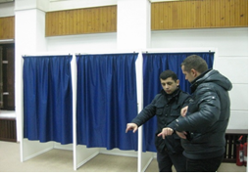

Astfel, AEP a acreditat reprezentanţii a 406 instituţii media româneşti (ziare, publicaţii online, radiouri şi televiziuni), respectiv 8.412 de persoaneşi reprezentanţii a 32 de trusturi de presă, radio şi posturi de televiziune străine.

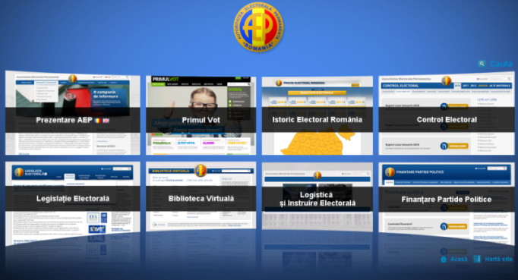

**Noul roaep.ro**

Necesitatea înlocuirii vechiului site al instituției a apărut din cauza faptului că tehnologia folosită pentru crearea lui, respectiv Flash, nu mai este susținută de cei mai mari jucători din zona mobilă (Apple și Google, amândouă companiile neoferind în acest moment nici o soluție, pentru produsele lor, de vizualizare a paginilor web create în Flash).

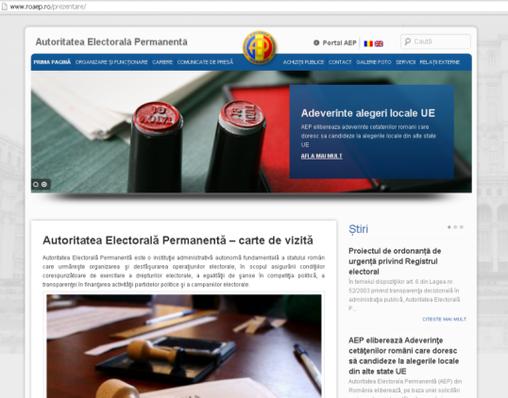De asemenea, gradul de flexibilitate în administrarea vechiului site era unul extrem de redus.

Ideea de la care s-a pornit în creionarea noului site a fost în primul rând cea de ușurare a accesului utilizatorilor la informațiile relevante pentru ei puse la dispoziție de AEP. Toate marile proiecte/activități ale AEP au în acest moment site-uri separate. De asemenea, informațiile disponibile sunt mai ușor de regăsit, fiind în unele cazuri aduse mai în față cu 2-3 nivele.

Fiecare site are propriul motor de căutare, iar cel din prima pagină, din portal caută termenii introduși în toate site-urile.

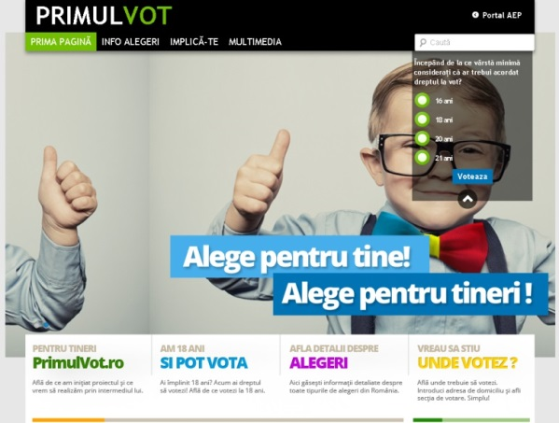

Activitatea de colectare de materiale și încărcare a acestora pe noul site a început la finalul anului 2012.

**XI. Activitatea de relaţii externe**

În planul relaţiilor internaţionale, AEP s-a remarcat în cursul anului 2012 printr-o prezenţă activă la reuniuni şi misiuni internaţionale de observare a alegerilor, prin participarea la cursuri de formare în domeniul electoral precum şi prin participarea la grupuri de lucru şi conferinţe internaţionale în materie electorală. De menționat este faptul că această activitate s-a desfăşurat cu puţine resurse proprii, AEP beneficiind de suport financiar din partea diferitor organisme internaţionale şi instituţii ale altor state.

**Relaţia cu Comisia Europeană**

În data de 14 martie 2012, un reprezentant al AEP a participat la Bruxelles (Belgia) la ***Reuniunea Grupului de experţi în materie electorală***, convocată de Direcţia Generală Justiţie, Libertate şi Securitate din cadrul Comisiei Europene, în vederea îmbunătăţirii cadrului normativ comunitar privind alegerile pentru Parlamentul European.

**Relaţia cu Asociaţia Oficialilor Electorali Europeni (ACEEEO**)

În data de 30 martie 2012, reprezentanţii AEP au participat la Belgrad (Serbia), la *Reuniunea Comitetului Executiv al ACEEEO.*

In perioada 3-4 mai 2012, AEP a participat la **reuniunea organizată de ACEEEO la Viena, Austria,** care a vizat prezentarea **oportunităţilor programului BRIDGE de dezvoltare a capacităţii profesionale a oficialilor electorali europeni.**

Între 13-15 septembrie 2012, s-a desfăşurat la Sarajevo (Bosnia-Herţegovina), cea de-a 21-a *Conferinţă Anuală a ACEEEO* cu tema ***Participarea grupurilor vulnerabile la procesele electorale: minorităţi şi persoane cu dizabilităţi*.** În partea a doua a sesiunii a avut loc şi seminarul BRIDGE cu tema ***Accesul la procesul electoral***.

**Participarea la seminarii internaţionale şi programe de instruire**

În perioada 5-9 martie 2012, reprezentanţii AEP au participat la **Seminarul internaţional** ***Administraţie şi justiţie electorală*** care a avut loc în Mexico City (Mexic).Seminarul a fost organizat de partenerii implicaţi în Programul Internaţional de Training Electoral şi Cercetare, respectiv Programul Naţiunilor Unite pentru Dezvoltare în Mexic (PNUD Mexic),Asociaţia Oficialilor Electorali din Europa Centrală şi de Est (ACEEEO), Tribunalul Federal Electoral şi Institutul Federal Electoral.

În perioada 5-9 noiembrie 2012 reprezentanţii AEP au participat la cursul**Regimul Partidelor Politice pentru Autorităţile Electorale din Europa,** desfăşurat la sediul Institutului Federal Electoral din Mexico City.

În perioada 26-27 noiembrie 2012, în urma invitaţiei primite prin intermediul **Programului Naţiunilor Unite pentru Dezvoltare,** AEP a participat la seminarul ***Schimbul de cunoştinţe şi experienţă de tranziţie pentru dezvoltare: viziunea noilor donatori europeni****,* desfăşurat la Praga (Cehia).

**Participări ale AEP la reuniuni şi conferinţe internaţionale**

În perioada 10-14 iulie 2012,reprezentanţii AEP au participat la două conferinţe internaţionalela Bregenz în Austria: **Cea de-a patra întâlnire de analiză a evoluţiilor în domeniul votului electronic în statele membre ale Consiliului Europei** de la adoptarea Recomandării (2004)11 a Comitetului de Miniştri şi **Cea de-a Cincea Conferinţă Internaţională pe tema Votului Electronic - EVOTE2012**.

În perioada 21-22 noiembrie 2012 reprezentanţii AEP au participat la masa rotundă cu tema ***Forme şi metode de instruire a funcţionarilor electorali*** organizată la Chişinău cu prilejul împlinirii a 15 ani de activitate permanentă a Comisiei Electorale Centrale din Republica Moldova.

**Relaţia cu Grupul Statelor împotriva Corupţiei (GRECO)**

În cursul lunii iulie, AEP a furnizat GRECO un raport privind stadiul implementării recomandărilor formulate în Raportul de evaluare a României privind Transparenţa Finanţării Partidelor, Politice, adoptat la cea de-a 49-a Reuniune Plenară (Strasbourg, 29 noiembrie – 3 decembrie 2010)[12].

Ulterior, între 3-7 decembrie 2012**,** la Strasbourg**,** a avut loc **Cea de-a 58-a Plenară GRECO,** organism al Consiliului Europei, în cadrul căreia a fost dezbătut raportul de conformitate privind România în cea de-a treia rundă de evaluare GRECO.

Contribuția AEP la implementarea recomandărilor GRECO a fost notată cu satisfacție de acest organism.

**Participarea AEP la misiuni internaţionale de observare a alegerilor**

La invitaţia preşedintelui Comisiei pentru Alegeri Prezidenţiale din Egipt, AEP a participat la **misiunea de observare a alegerilor prezidenţiale din Republica Arabă Egipt,** care au avut loc în perioada 23-24 mai 2012.

La invitaţia Comisiei Electorale Centrale din Georgia, AEP a participat la **misiunea de observare a alegerilor parlamentare din Georgia,** care au avut loc în data de 1 octombrie 2012.

În perioada 4-7 noiembrie 2012 AEP a participat în Washington (S.U.A), la **programul electoral organizat** de Fundaţia Internaţională pentru Sisteme Electorale (IFES).

În data de 8 noiembrie 2012, a avut loc la Londra o întâlnire cu experţii electorali ai **Comisiei Electorale din Marea Britanie**, unde au avut loc discuţii privind proiecte de colaborare între cele două instituţii.

**Organizarea de seminarii internaţionale**

În perioada 7-9 mai 2012 s-a desfăşurat seminarul regional organizat de AEP **privind prevenirea şi Combaterea Fraudelor Electorale**. Seminarul s-a înscris în cadrul proiectului ***Sprijin acordat AEP şi autorităţilor locale pentru implementarea bunelor practici în managementul electoral*,** derulat de către AEP şi PNUD.

În cadrul acordului de cooperare în domeniul electoral semnat în cursul anului 2011 între AEP şi Programul Naţiunilor Unite pentru Dezvoltare (PNUD), în perioada 26-30 martie 2012 a avut loc la Bucureşti **seminarul regional BRIDGE** (**Construirea resurselor pentru Democraţie, Guvernare şi Alegeri),** vizând modulele ***Proiectarea managementului electoral*** şi ***Accesul la procesele electorale*.**

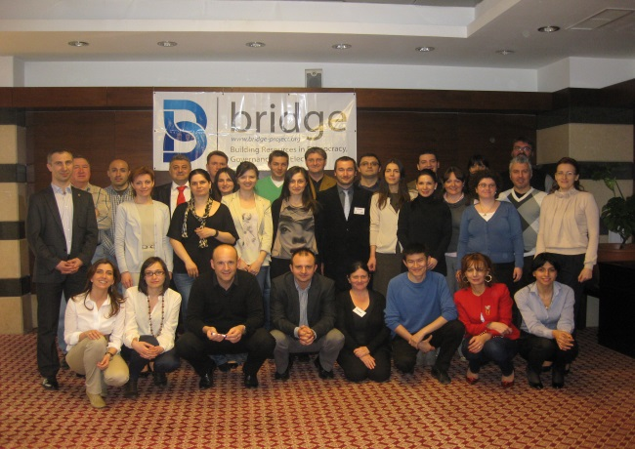

În perioada 15-20 octombrie 2012a avut loc la Bucureşti **seminarul BRIDGE** cu tema ***Dimensiunea de gen și alegerile.***

**Programul electoral organizat de AEP**

În perioada 8-10 decembrie a avut loc programul electoral organizat de AEP cu ocazia alegerilor parlamentare din 9 decembrie 2012.

Organizarea acestui program a avut ca scop creşterea vizibilităţii instituţiei noastre, precum şi stabilirea de noi relaţii de colaborare cu instituţii similare şi organisme internaţionale de prestigiu din afara ţării. La acest program au participat 16 reprezentanţi ai autorităţilor electorale din şase ţări (Canada, Coreea de Sud, Letonia, Georgia, Bosnia-Herţegovina şi Republica Moldova).

În cadrul vizitei oficialilor electorali din străinătate, au avut loc mai multe întâlniri şi discuţii cu conducerea AEP, cu membrii Biroului Electoral Central şi oficiali din cadrul Ministerului Afacerilor Interne.

În data de 9 decembrie, oficialii electorali au avut ocazia să monitorizeze desfăşurarea alegerilor parlamentare la secţii de votare din municipiul Bucureşti şi din judeţul Ilfov.

**Relația cu organismele OSCE**

În perioada 25-27 noiembrie 2012, o misiune de evaluare a necesarului (Needs Assessment Mission/NAM) s-a aflat în România pentru a analiza oportunitatea organizării unei eventuale misiuni de observare OSCE/ODIHR (Biroul pentru Instituţii Democratice şi Drepturile Omului) a alegerilor parlamentare din ţara noastră din data de 9 decembrie 2012. În acest context misiunea NAM a avut o întrevedere la AEP cu reprezentanţii instituţiei. Între AEP şi reprezentanţii OSCE/ODIHR a existat o colaborare permanentă concretizată prin numeroase vizite la sediul instituţiei noastre cu ocazia alegerilor precedente, precum şi prin corespondenţa curentă legată de proiectul de cod electoral elaborat de AEP ce a primit aprecieri pozitive din partea experţilor acestei instituţii.

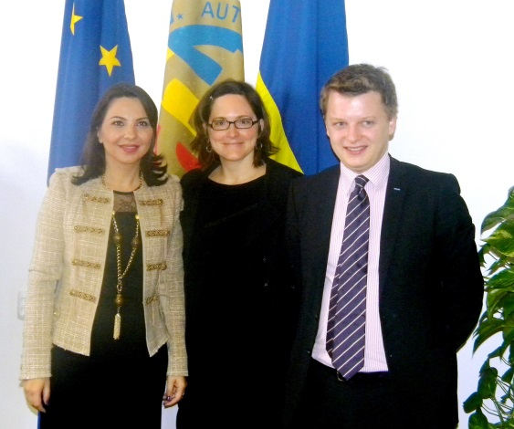

Ana Maria Pătru, preşedintele AEP, la întrevederea cu oficialii OSCE-ODIHR, Nicola Schmidt, Director adjunct al Departamentului Alegeri şi Alexander Shlyk, consilier electoral

Preşedintele Autorităţii Electorale Permanente (AEP), doamna Ana Maria Pătru, a primit în data de 28 noiembrie 2012, delegaţia Adunării Parlamentare a Organizaţiei pentru Securitate şi Cooperare în Europa (AP OSCE) condusă de domnul vicepreşedinte Wolfgang Grossruck. Întrevederea a avut loc la solicitarea Adunării Parlamentare a OSCE iar discuţiile au vizat stadiul pregătirii alegerilor parlamentare desfăşurate pe 9 decembrie 2012, atribuţiile AEP şi ale Biroului Electoral Central (BEC) în procesul electoral din România, proiectul de Cod Electoral elaborat de AEP şi stadiul implementării Registrului Electoral.

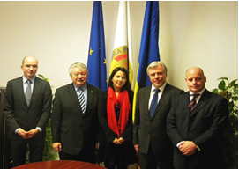

Ana Maria Pătru, preşedinte le AEP, la primirea delegaţiei Adunării parlamentare a OSCE condusă de vicepreşedintele Wolfgang Grossruck

**XII. Buget şi resurse umane**

Pe parcursul exerciţiului bugetar 2012, AEP i s-au deschis credite bugetare în valoare de 47.489 mii lei reprezentând 98,96% din bugetul definitiv, din sumele deschise au fost efectuate plăţi în valoare de 47.246 mii lei, rezultând un procent de realizare de 99,49 %.

Modul de utilizare a fondurilor bugetare alocate în anul 2012, pe total instituţie şi detaliat pe titluri de cheltuieli, se prezintă astfel:

* Mii lei -

|  |  |  |  |
| --- | --- | --- | --- |
| **Detaliere** | **Credite deschise** | **Plăţi efectuate** | **Procent de realizare** |
| **Total** | **47.489** | **47.246** | **99,49** |
| **51.01 *Autorităţi executive şi legislative*** | **41.308** | **41.065** | **99,41** |
| **Cheltuieli curente** | **10.530** | **10.295** | **97,77** |
| **Cheltuieli de personal** | 5.770 | 5.742 | **99,51** |
| **Bunuri şi servicii** | 4.755 | 4.548 | **95,65** |
| **Transferuri** | 5 | 5 | **100,00** |
| **Cheltuieli de capital** | **30.778** | **30.770** | **99,97** |
| **Active nefinanciare** | 30.778 | 30.770 | **99,97** |
| **54.01 *Alte servicii publice*** | **6.181** | **6.181** | **100,00** |

Creditele aprobate prin buget la titlul I „Cheltuieli de personal” au asigurat plata integrală a drepturilor de personal inclusiv pe luna noiembrie 2012 pentru un număr mediu de salariaţi de 132 persoane, **față de numărul aprobat de 284 de salariați. AEP funcționează la mai puțin de jumătate din capacitate, din punctul de vedere al resurselor umane, așa cum se poate vedea și în graficul de mai jos.**

Precizăm că în anii 2008-2011 creditele bugetare destinate acoperii cheltuielilor cu bunurile şi serviciile au fost în mod constant subdimensionate raportându-ne la necesitatea de a asigura funcţionarea sediului central din Bucureşti şi a celor 8 sedii ale filialelor care funcţionează în zonele de dezvoltare regională.

Creditele aprobate prin buget la titlu 71 „Cheltuieli de capital” au asigurat necesarul de fonduri pentru dotarea instituţiei şi au permis finalizarea operaţiunilor principale privind implementarea fazei a II-a a Registrului electoral şi a instruirii utilizatorilor la nivel național.

1. *„AEP a susţinut în mod activ administrarea acestor alegeri (parlamentare) în conformitate cu mandatul său”*
2. În concluziile finale ale raportului, GRECO recunoaşte complexitatea procesului de reformă derulat de România în ultimii ani în privinţa finanţării partidelor politice. „*GRECO constată cu satisfacţie procesul angajat să modifice legislaţia privind finanţarea partidelor politice şi a campaniilor electorale, precum şi sprijinul exprimat de Parlament pentru acest proces. Dacă s-ar adopta, modificările ar umple o serie de lacune identificate în Raportul de Evaluare. În special, publicul va avea acces la situaţiile financiare anuale ale partidelor politice. GRECO este deosebit de încântat să vadă că toate recomandările sunt luate în considerare şi de faptul că Autoritatea Electorală Permanentă pare să îşi consolideze progresiv poziţia şi autoritatea”.*
3. „*Pe lângă fondurile extraordinare alocate pentru fiecare proces electoral, Parlamentul ar putea asigura alocarea regulată a unor fonduri suficiente de la buget pentru AEP, astfel încât această instituţie să îşi poată îndeplini mandatul curent şi să poată prelua responsabilităţile suplimentare prevăzute în legea electorală.”*

   *„Eficienţa supravegherii finanţării campaniei ar putea fi sporită, de exemplu, prin acordarea unei autorităţi suplimentare de auditor pentru AEP, prin asigurarea unor resurse umane şi financiare suficiente pentru îndeplinirea acestei atribuţii şi prin încurajarea unei mai bune coordonări între AEP şi Curtea de Conturi, Direcţia Naţională Anticorupţie şi Agenţia Naţională de Integritate.” -* raportul final al Echipei de Experţi Electorali OSCE/ODIHR privind alegerile parlamentare din 9 decembrie 2012
4. AEP este prevăzută la art. 73 alin. (3) lit. a) din Constituţie.
5. Referințe detaliate privind aceste proiecte de acte normative sunt disponibile în rapoartele AEP privind organizarea și desfășurarea scrutinelor din anul 2012.
6. Cu cel puţin 12 luni înainte de alegerile parlamentare la termen, prin emiterea unei hotărâri a AEP, care se publică în Monitorul Oficial al României, Partea I.
7. Publicată în Monitorul Oficial al României, nr. 135 bis din 27 februarie 2012
8. În perioada 15.05.2012 -15.06.2009 dintr-un total de 50.459 vizitatori, mai mult de 60% au fost interesaţi de informaţii legate de locul de votare, de delimitarea şi numerotarea secţiilor de votare.
9. Spre ex., au fost verificate din punct de vedere al corespondenţei conţinutului cu Hotărârea AEP nr. 2/2012 (vizând respectarea arondării localităţilor, arterelor şi/sau segmentelor de arteră la colegiile uninominale corespunzătoare) respectiv cu nomenclatorul de artere propriu construit prin colaborarea cu DEPABD.
10. În unele unităţi administrativ teritoriale au fost derulate acţiuni de recontrol (ex: municipiul Călăraşi, Tecuci, oraşul Tîrgu Bujor şi Slatina etc. ).
11. În data de 02.08.2012 a avut loc predarea/preluarea listelor din secțiile de vot între Biroul Electoral Central și AEP. Conform procedurilor agreate cu XOR IT Systems toate cutiile și sacii care conțineau aceste liste au fost resigilate și fotografiate, după care AEP le-a predat în după amiaza zilei de 2 august firmei XOR IT Systems. Parchetul de pe lângă Înalta Curte de Casație și Justiție a decis preluarea listelor cu alegători utilizate la Referendum pentru efectuare cercetărilor în dosarul nr. 711/P/2012. Astfel, convoiul securizat care asigura transportul acestor liste de la sediul BEC către spațiile de lucru ale XOR IT Systems a fost redirecționat în seara zilei de 02.08.2012 către sediul Parchetului General. Ca urmare a acestei situații în care 2 instituții diferite ale statului trebuiau să lucreze pe același set de documente, dar și a faptului că exista o relație contractuală între una din instituții și o firmă privată, instituție de stat care avea dealtfel și termene legale pe care trebuia să le respecte, s-a ajuns la soluția de compromis a scanării de către firma XOR IT Systems a listelor de alegători la sediul Parchetului de pe lângă Înalta Curte de Casație și Justiție. Astfel toate rezultatele operațiunii de scanare au fost puse la dispoziția AEP și a Parchetului General. Operațiunea efectivă de scanare a început în data de 05.08.2012, în intervalul dintre data de predare și scanare Parchetul General a inventariat fiecare set de documente, iar firma XOR IT Systems și-a relocat și instalat echipamentele necesare. Prelucrarea imaginilor rezultate în urma operațiunii de scanare s-a realizat în spațiile specializate deținute de XOR IT Systems, toate listele de alegători fiind în continuare la Parchetul General.
12. <http://www.coe.int/t/dghl/monitoring/greco/evaluations/round3/GrecoEval3(2010)1_Romania_Two_RO.pdf>